Конспект уроку – семінар у виляді ділової гри «Веб - редакція».

Тема уроку: Арифметична і геометрична прогресії. Розвязування задач.
Мета уроку: Повторити, систематизувати й узагальнити знання та вміння учнів щодо змісту
вивчених у темі 4 понять: числова послідовність, арифметична, геометрична прогресії і формал (загального члена, формули суми перших n членів та характеристичних властивостей арифметичної та геометричної прогресій, а також способів їх застосування при розв’язуванні задач, розвивати вміння аналізувати, порівнювати і узагальнювати, сприяти розвитку інтересу учнів до теми, що вивчається за допомогою цікавих історичних задач.
Тип уроку: урок – семінар у вигляді ділової гри
Обладнання: мультимедійне обладнання, комп’ютери, слайди для демонстрацій
План уроку:
- Постановка мети уроку.
- Перевірка знань фактичного матеріалу.
- Навчально – пізнавальна робота.
- Закріплення.
- Підсумок уроку. Домашнє завдання.
Хід уроку
- Організація навчання. Учитель перевіряє готовність учнів до уроку, налаштовує їх на роботу.
- Мотивація навчання. Повідомлення теми, мети уроку, форми проведення уроку.
Виступ учня – головного редактора. Шановні друзі! Наші кореспонденти проводили бесіди
і опитування відвідувачів веб - сайтів і допомогли нам у виборі актуальної теми. Випуск
наступного матеріалу веб - сайту «Розумники» буде присвячений цікавим задачам
про арифметичну і геометричну прогресії.

План работи веб- редакції:
- Вранішні сюрпризи: нарада - розминка.
- Работа інформацийного відділу по темі: «Послідовності».
- Робота відділу по розсилкам інформації по темі:
«Цікаві задачі про арифметичну і геометричну прогресії».
- Кореспондентське розслідування. Відрядження. Подоріж по світу.
- Верстка сторінки сайту.

Вчитель. Послухаємо, якою інформацією вже володіють наші групи і оцінимо
професійний рівень (актуалізація знань учнів).

Усні вправи «Нарада – розминка»
- Наведіть приклади послідовностей
- Що називається арифметичною прогресією?
- Як знайти різницю арифметичної прогресії?
- Сформулюйте властивості арифметичної прогресії.
- Що називається геометричною прогресією?
- Як знайти знаменник геометричної прогресії?
- Сформулюйте властивості геометричної прогресії
- Все наше життя - це безперервне розв’язування великих і малих проблем, вміння мислити і виражати думку. Визначте закономірність розміщення чисел кожного ряду і назвіть у відповідності до нього наступний член даної послідовності:
(Слайд №1, 1 клік лівої кнопки миші – буде виведено правильну відповідь до чергового завдання)
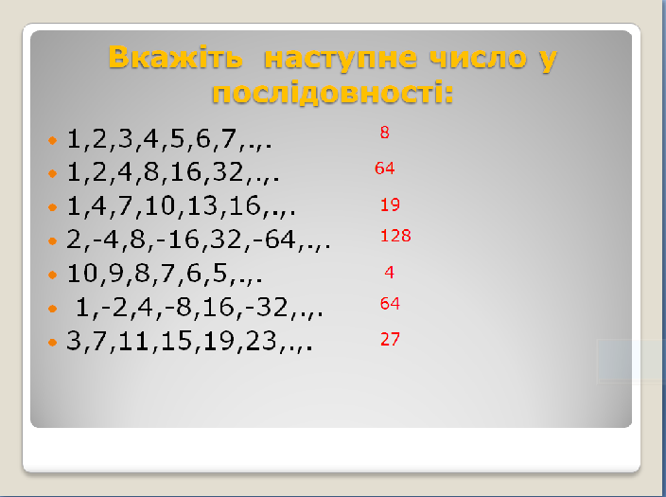

- Повторення і систематизація знань, вмінь та навичок учнів. Навчально – пізнавальна робота

1). Работа інформацийного відділу по темі: «Послідовності».
В відділі листів кожній групі є лист, на якому вам необхідно записати відповідь. Ділимо сторінку зошита на дві частини. Зліва записуємо «Арифметична прогресія», а зправа - «Геометрична прогресія». Приступили до роботи. (слайд 2, «Перевір себе», слайд 3 вчительської презентації)
Слайд № 2

2). Робота відділу по розсилкам інформації по темі: «Цікаві задачі про арифметичну і геометричну прогресії».
а) Задача – легенда про шахматну дошку. Слайди №4, 5, 6, 7,8.

Слайд № 4

Слайд № 6

б) Задача із арифметики Магніцького «Про коня». Слайди № 9, 10
Слайд № 9

Слайд № 10

в) Задача про спадок. Слайди № 11, 12
Слайд № 11

Слайд № 12

г) Весела задача «Чи дійде учень до дошки, якщо …». Слайди № 13, 14
Слайд № 13

Слайд № 14

3). Кореспондентське розслідування. Відрядження. Подоріж по світу.(Закріплення
вивченого матеріалу )
Вчитель. Ну що ж, коллеги - корреспонденти, ми зараз відправляємося у відрядження по світу:
а). Кореспондентське розслідування історичних фактів. 17 століття. Цар Петро І. Будівництво російського флоту і задача на прогресію
Задача 1. В 1689 році на Плещєєвому озері бул побудований перший російський корабель петровської епохи. За три наступні роки Петром були збудовані ще суда. При цьому за кожний наступний рік було збудовано на 13 кораблів більше, ніж за попередній. Скільки кораблів брало участь в параді першої російської флотилії в кінці 1692 року?

Слайд №2 учнівської презентації «Цікаві задачі по історії».

б) Кореспондентське розслідування історичних фактів. Початок 18 століття. Війна з Турцією за Азов, Північна війна. Монетний двір. Слайд №3
Задача 2. До війни срібних монет чеканили 500 тис. рублів. В 1700 році в два рази більше, ніж до війни. В 1701 році в два рази більше, ніж в 1700 році, а в 1702 році в два рази більше, ніж в 1701 році. Скільки монет начеканив монетний двір в 1702 році?
Слайд №3 учнівської презентації «Цікаві задачі по історії».

в) Кореспондентське розслідування історичних фактів. «Сім чудес світу». Єгипетські пірамиди.
Задача 3. Піраміда зкладена із ретельно відтесаних і щільго підігнаних вапняних блоків вагою від 7 до 30 тон. Причому кожна наступна була легша попередньої на 0,0001 тони. Скільки блоків було потрібно для спорудження цієї піраміди?
Слайд №4 учнівської презентації «Цікаві задачі по історії».

г) Кореспондентське розслідування історичних фактів. Фароський маяк. Споруда, признана одним із чудес світу.
Задача 4. Верхня частина Фароського маяка разом із семиметровою фігурю має 25 метрів. Середня на 20 метрів більша верхньої, а нижня на 20 метрів больша средньої. Яка висота нижньої частини і яка висота всього маяка?
Слайд №5 учнівської презентації «Цікаві задачі по історії».

Кореспонденти керують роботою своєї групи, розв’язують задачі, в кінці роботи коментують розв’язок на весь клас

- Підсумок уроку Наша работа завершується. Ми зібрали цікаві факти, розв’язали цікаві задачі, головне повторили теоретичний матеріал по темі, а як же наш веб - сайт? (на екран проектується сторінки сайту, який створений за матеріалами уроку). Зарплату за работу кореспонденти отримають після перегляду вчителем розв’язаних задач у вигляді оцінок із врахуванням домашнього завдання.
- Оцінювання діяльності учнів – «Молодці! Це цікаво і корисно».
- Домашнє завдання: Скласти узагальнені схеми дій до розв’язаних на уроці задач. Повторяти розділ 4 «Числові послідовності». Виконати вправи для самоперевірки ст. 245. Готуватися до контрольної роботи

